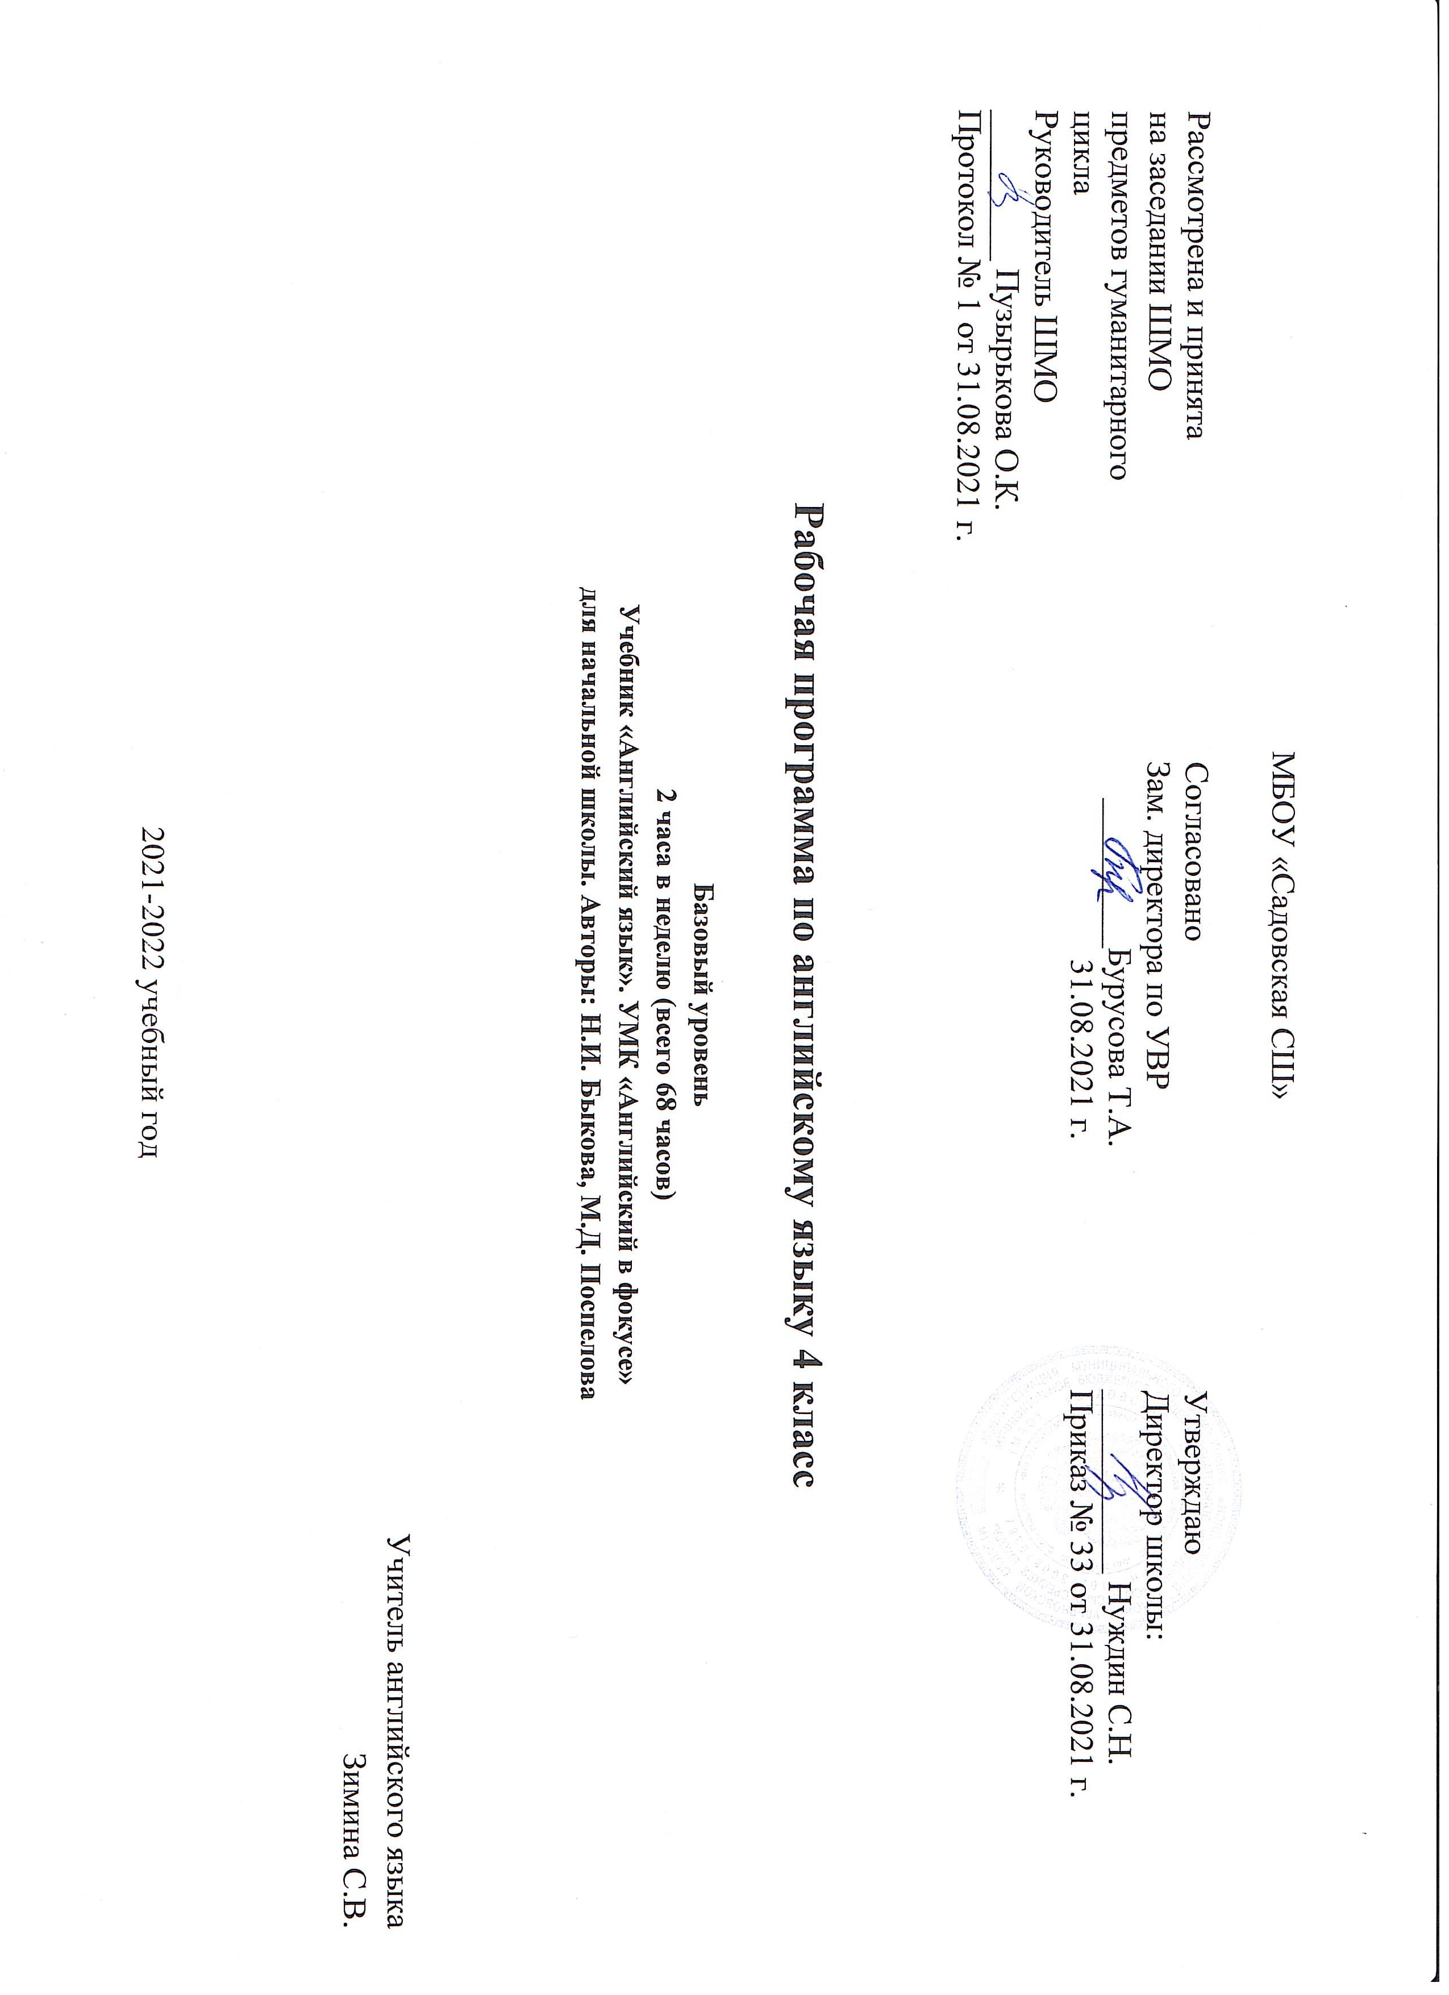
Пояснительная записка
Рабочая программа составлена на основе:
- Английский язык. Сборник примерных рабочих программ. Предметная линия учебников “Английский в фокусе”. 2-11 классы В. Г. Апальков, Н.И. Быкова, М.Д. Поспелова. - М.: Просвещение, 2018 г.
Преподавание осуществляется по учебнику Английский язык. 4 класс. Быкова Н., Дули Д., Поспелова М., Эванс В.– 5-е изд. – М.: Express Publishing: Просвещение, 2016.
Программа рассчитана на 68 часов.

Планируемые результаты освоения учебного предмета

Предметные результаты:
В говорении
1) Диалогическая форма
Ученик научится:
• вести этикетные диалоги в типичных ситуациях бытового, учебно-трудового и межкультурного общения;
• вести диалог-расспрос (запрос информации и ответ на него);
• вести диалог-побуждение к действию.
Ученик получит возможность научиться:

- участвовать в элементарном диалоге

- составлять описание своего друга

2) Монологическая форма
Ученик научится:
• пользоваться основными коммуникативными типами речи: описание, сообщение, мини-рассказ.

Ученик получит возможность научиться:
• участвовать в элементарном диалоге-расспросе, задавая вопросы собеседнику и отвечая на его вопросы;
• воспроизводить наизусть небольшие произведения детского фольклора, детские песни;
• составлять краткую характеристику персонажа;

В аудировании ученик научится:
• Воспринимать на слух и понимать речь учителя и одноклассников в процессе общения на уроке;
• Воспринимать на слух и понимать небольшие доступные тексты в аудиозаписи, построенные на изученном языковом материале.
Ученик получит возможность научиться:
• воспринимать на слух в аудиозаписи небольшой текст, построенный на изученном языковом материале
• использовать контекстуальную и языковую догадку при восприятии на слух текстов, содержащих некоторые незнакомые слова.

В чтении ученик научится:
• читать вслух небольшие тексты, построенные на изученном языковом материале, соблюдая правила чтения и соответствующую интонацию;
• читать про себя и понимать тексты, содержащие как изученный языковой материал, так и отдельные новые слова, находить в тексте необходимую информацию (имена персонажей, где происходит действие и т. д.).
Ученик получит возможность научиться:
• догадываться о значении незнакомых слов по контексту;
• не обращать внимания на незнакомые слова, не мешающие понять основное содержание текста.

В письме ученик научится:
• владеть техникой письма (графикой, каллиграфией, орфографией);
• владеть основами письменной речи: писать с опорой на образец поздравления с праздником, короткое личное письмо.

Языковые средства и навыки пользования ими
Ученик научится:
Графика, каллиграфия, орфография. Все буквы английского алфавита. Основные буквосочетания. Звуко-буквенные соответствия.
Ученик получит возможность научиться:
Знаки транскрипции. Апостроф. Основные правила чтения и орфографии. Написание наиболее употребительных слов, вошедших в активный словарь.

Фонетическая сторона речи.
Ученик научится:
Адекватное произношение и различение на слух всех звуков и звукосочетаний английского языка. Соблюдение норм произношения: долгота и краткость гласных, отсутствие оглушения звонких согласных в конце слога или слова, отсутствие смягчения согласных перед гласными. Дифтонги.

Ученик получит возможность научиться:
Связующее «r» (there is/there are). Интонация перечисления. Ударение в слове, фразе. Отсутствие ударения на служебных словах (артиклях, союзах, предлогах). Чтение по транскрипции изученных слов. Ритмико-интонационные особенности повествовательного, побудительного и вопросительного (общий и специальный вопрос) предложений

Лексическая сторона речи.
Ученик научится:
Лексические единицы, обслуживающие ситуации общения в пределах тематики данного курса для двустороннего (рецептивного и продуктивного) усвоения, простейшие устойчивые словосочетания, оценочная лексика и речевые клише как элементы речевого этикета, отражающие культуру англоговорящих стран. Интернациональные слова (например, music, computer).

Ученик получит возможность научиться:
Начальное представление о способах словообразования

Грамматическая сторона речи.
Ученик научится:
Основные коммуникативные типы предложений: повествовательное, вопросительное, побудительное. Общий и специальный вопрос. Вопросительные слова: what, what colour, who, where, how, how old. Порядок слов в предложении. Утвердительные и отрицательные предложения. Простое предложение с простым глагольным сказуемым (He watches TV), составным именным (My family is big.) и составным глагольным (She can jump.) сказуемым. Побудительные предложения в утвердительной (Help me, please.) и отрицательной (Don’t run!) формах. Безличные предложения в настоящем времени (It is cold.). Предложения с оборотом there is/ there are. Простые распространенные предложения. Предложения с однородными членами.
Сложносочиненные предложения с союзами and и but.
Неопределенная форма глагола. Глагол-связка to be в утвердительных, отрицательных и вопросительных предложениях в Present Simple. Вспомогательный глагол to do. Глагол have got в утвердительных, отрицательных и вопросительных предложениях в Present Simple. Структуры в Present Continuous (I’m/he is/she is wearing…). Модальный глагол can.
Существительные в единственном и множественном числе (образованные по правилу и исключения) с неопределенным, определенным и нулевым артиклем. Притяжательный падеж существительных.
Прилагательные в положительной степени.
Местоимения личные (в именительном и объектном падежах), притяжательные, вопросительные, указательное местоимение указательные (this /these, that / those), неопределенные (some, any – некоторые случаи употребления). Количественные числительные до 50. Наиболее употребительные предлоги (in, on, at, into, to, from, of, with).
Ученик получит возможность научиться:
- узнавать сложносочиненные предложения с союзами and и but;
- использовать в речи безличные предложения (It's cold. It's 5 o'clock, It's interesting.), предложения с конструкцией there is / there are;
- оперировать в речи неопределенными местоимениями some, any (некоторые случаи употребления: Can I have some tea? Is there any milk in the fridge? - No, there isn't any,);
- образовывать по правилу прилагательные в сравнительной и превосходной степени и употреблять их в речи;
- распознавать в тексте и дифференцировать слова по определенным признакам (существительные, прилагательные, модальные / смысловые глаголы).

В процессе освоения основной образовательной программы начального общего образования будут достигнуты определенные метапредметные результаты. Выпускники начальной школы
- Овладеют способностью принимать и сохранять цели и задачи учебной деятельности, поиска средств ее осуществления;
- Сформируют умения планировать, контролировать и оценивать учебные действия в соответствии с поставленной задачей условиями ее реализации; определять наиболее эффективные способы достижения результата;
- Сформируют умения понимать причины успеха/неуспеха учебной деятельности и способности конструктивно действовать даже в условиях неуспеха;
- Освоят начальные формы познавательной и личностной рефлексии;
- Будут активно использовать речевые средства и средства информационных и коммуникационных технологий для решения коммуникативных и познавательных задач;
- Будут использовать различные способы поиска (в справочных источниках и открытом учебном информационном пространстве сети Интернет), сбора, обработки, анализа, организации, передачи и интерпретации информации в соответствии с коммуникативными и познавательными задачами;
- Овладеют навыками смыслового чтения текстов различных стилей и жанров в соответствии с целями и задачами ; будут осознанно строить речевое высказывание в соответствии с задачами коммуникации и составлять тексты в устной и письменной форме;
- Будут готовы слушать собеседника и вести диалог; признавать возможность существования различных точек зрения и право каждого иметь свою; излагать своё мнение и аргументировать свою точку зрения и оценку событий;
- Смогут определять в совместной деятельности цели и пути их достижения; договариваться о распределении функций и ролей; осуществлять взаимный контроль, адекватно оценивать собственное поведение и поведение окружающих;
- Будут готовы конструктивно разрешать конфликты посредством учёта интересов сторон и сотрудничества;
- Овладеют базовыми предметными и метапредметными понятиями, отражающими существенные связи и отношения между объектами и процессами.
В процессе воспитания у выпускников начальной школы будут достигнуты определенные личностные результаты:
- Будут сформированы основы российской гражданской идентичности, чувство гордости за свою Родину, российский народ и историю России, осознание своей этнической и национальной принадлежности; ценности многонационального российского общества; гуманистические и демократические ценностные ориентации;
- Будет сформирован целостный, социально ориентированный взгляд на мир в его ограниченном единстве и разнообразии природы, народов, культур и религий;
- Будет сформировано уважительное отношение к мнению, истории и культуре других народов;
- Будут сформированы начальные навыки адаптации в динамично изменяющемся и развивающемся мире;
- Будут развиты мотивы учебной деятельности и сформирован личностный смысл учения;
- Будут развиты самостоятельность и личная ответственность за свои поступки, в том числе в информационной деятельности, на основе представлений о нравственный нормах, социальной справедливости и свободе;
- Будут сформированы эстетические потребности, ценности и чувства;
- Будут развиты эстетические чувства, доброжелательность и эмоционально-нравственная отзывчивость, понимание и сопереживание чувствам других людей;
- Будут развиты навыки сотрудничества со взрослыми и сверстниками в разных социальных ситуациях, умения не создавать конфликтов и находить выходы из спорных ситуаций;
- Будут сформированы установки на безопасный, здоровый образ жизни, наличие мотивации к творческому труду, работе на результат, бережному отношению к материальным и духовным ценностям;

Программа также рассчитана на обучающихся, имеющих смешанное специфическое расстройство психического (психологического) развития(задержку психического развития). При обучении по данной программе будут учитываться следующие психические особенности детей : неустойчивое внимание, малый оббьем памяти, неточность и затруднения при воспроизведении материала, несформированность мыслительных операций анализа, синтеза, сравнения, негрубые нарушения речи.

Содержание учебного предмета

Знакомство (с одноклассниками, учителем, персонажами детских произведений: имя, возраст).
Приветствие, прощание (с использованием типичных фраз английского речевого этикета).
Я и моя семья: члены семьи, их имена, возраст, внешность, черты характера, увлечения/ хобби. Мой день (распорядок дня, домашние обязанности). Покупки в магазине: одежда, обувь, основные продукты питания. Любимая еда. Семейные праздники: день рождения, Новый год/Рождество. День матери. Подарки.
Мир моих увлечений. Игрушки. Мои любимые занятия. Мои любимые сказки, комиксы.
Выходной день (в зоопарке, в парке, в цирке), каникулы.
Я и мои друзья: имя, возраст, внешность, характер, увлечения/хобби.
Совместные занятия. Письмо зарубежному другу.
Любимое домашнее животное: имя, возраст, цвет, размер, характер, что умеет делать.
Моя школа: классная комната, учебные предметы, школьные принадлежности.
Мир вокруг меня. Мой дом/квартира/комната: названия комнат, их размер, предметы мебели и интерьера.
Страна/страны изучаемого языка и родная страна (общие сведения: название, столица, дома, магазины, животный мир, блюда национальной кухни, домашние питомцы, школа, мир увлечений).
Литературные персонажи популярных книг моих сверстников (имена героев книг, черты характера). Небольшие произведения детского фольклора на изучаемом иностранном языке (рифмовки, стихи, песни, сказки). Некоторые формы речевого и неречевого этикета стран изучаемого языка в ряде ситуаций общения (в школе, во время совместной игры, за столом в магазине).

Тематическое планирование

№ п/п | Дата План | Дата Факт | Раздел | Описание раздела | Тема урока | Кол-во часов
1 |  |  | 0 | ВВОДНЫЙ МОДУЛЬ | Вводный урок. Повторение фраз приветствия. | 1
2 |  |  |  |  | Повторение лексики и структуры "Have got" | 1
3 |  |  | 1 | МОДУЛЬ 1. Я и моя семья | Учимся описывать внешность и характер | 1
4 |  |  |  |  | Повторение предлогов и названий предметов | 1
5 |  |  |  |  | Введение нового лексического материала | 1
6 |  |  |  |  | Обучение счету от 30-100 | 1
7 |  |  |  |  | Развитие навыков чтения | 1
8 |  |  |  |  | Знакомство со столицами англоговорящих стран | 1
9 |  |  |  |  | Закрепление языкового материала | 1
10 |  |  |  |  | Контроль лексико-грамматических навыков | 1
11 |  |  | 2 | M О Д У Л Ь 2 . Мой день | Знакомство с новой лексикой по теме "рабочий день" | 1
12 |  |  |  |  | Учимся называть профессии | 1
13 |  |  |  |  | Учимся называть время | 1
14 |  |  |  |  | Введение структуры have to/ don’t have to | 1
15 |  |  |  |  | Совершенствование навыков чтения | 1
16 |  |  |  |  | Развитие навыков говорения по теме Мой день | 1
17 |  |  |  |  | Выполнение грамматических упражнений | 1
18 |  |  |  |  | Контроль лексико-грамматических навыков | 1
19 |  |  | 3 | МОДУЛЬ 3 Любимая еда | Введение лексики по теме "Еда" Беседа за столом | 1
20 |  |  |  |  | Совершенствование грамматических навыков | 1
21 |  |  |  |  | Развитие навыков этикетного диалога по теме "еда" | 1
22 |  |  |  |  | совершенствование лексических навыков | 1
23 |  |  |  |  | употребление модального глагола may | 1
24 |  |  |  |  | развитие навыков чтения | 1
25 |  |  |  |  | развитие навыков монологического высказывания по теме лакомства | 1
26 |  |  |  |  | Выполнение грамматических упражнений | 1
27 |  |  | 4 | МОДУЛЬ 4 . Выходной день | Контроль лексико-грамматических навыков | 1
28 |  |  |  |  | введение лексики по теме " в зоопарке" | 1
29 |  |  |  |  | Употребление времен Present Simple and Present Continuous | 1
30 |  |  |  |  | Образование степеней сравнения прилагательных | 1
31 |  |  |  |  | Учимся сравнивать животных | 1
32 |  |  |  |  | Употребление модального глагола must | 1
33 |  |  |  |  | Развитие навыков работы с текстом | 1
34 |  |  |  |  | развитие навыков монологического высказывания по теме "мое любимое животное" | 1
35 |  |  | 5 | МОДУЛЬ 5 Семейные праздники | Выполнение грамматических упражнений | 1
36 |  |  |  |  | Контроль лексико-грамматических навыков | 1
37 |  |  |  |  | введение лексики по теме" Где ты был вчера?" | 1
38 |  |  |  |  | Знакомство с порядковыми числительными | 1
39 |  |  |  |  | Знакомство с формами глагола to be в прошедшем времени | 1
40 |  |  |  |  | употребление to be в вопросе, утверждении и отрицании | 1
41 |  |  |  |  | Учимся описывать свои чувства | 1
42 |  |  |  |  | учимся читать и говорить даты | 1
43 |  |  | 6 | МОДУЛЬ 6 Мои любимые сказки, комиксы | Развитие навыков работы с текстом | 1
44 |  |  |  |  | Развитие монологического высказывания по теме "мой день рождения" | 1
45 |  |  |  |  | Выполнение грамматических упражнений | 1
46 |  |  |  |  | Контроль лексико-грамматических навыков | 1
47 |  |  |  |  | Развитие навыков аудирования | 1
48 |  |  |  |  | Грамматика. Past Simple правильных глаголов | 1
49 |  |  |  |  | Работа с лексическим материалом | 1
50 |  |  |  |  | Образование вопросительной и отрицательной формы Past Simple | 1
51 |  |  | 7 | МОДУЛЬ 7 Мир моих увлечений. | Тренировка грамматического материала | 1
52 |  |  |  |  | Развитие навыков чтения текста | 1
53 |  |  |  |  | Выполнение грамматических упражнений | 1
54 |  |  |  |  | Контроль лексико-грамматических навыков | 1
55 |  |  |  |  | развитие навыков аудирования и говорения по теме "Памятные дни" | 1
56 |  |  |  |  | Употребление Past Simple неправильных глаголов | 1
57 |  |  |  |  | развитие навыков говорить о прошлом | 1
58 |  |  |  |  | Тренировка грамматического материала | 1
59 |  |  | 8 | МОДУЛЬ 8. Мир вокруг меня | Развитие навыков работы с текстом | 1
60 |  |  |  |  | Выполнение грамматических упражнений | 1
61 |  |  |  |  | Контроль лексико-грамматических навыков | 1
62 |  |  |  |  | Введение лексического материала по теме "страны" | 1
63 |  |  |  |  | учимся говорить о будущем | 1
64 |  |  |  |  | Знакомство с лексикой по теме "отдых" | 1
65 |  |  |  |  | Систематизация и тренировка вопросительных слов | 1
66 |  |  |  |  | Выполнение грамматических упражнений | 1
67 |  |  |  |  | Контроль лексико-грамматических навыков | 1
68 |  |  |  |  | Обобщающее повторение | 1

